Periodeplan august-september
Tema for perioden: blir kjent
Mål for perioden: At tilvenningen skal bli en trygg og god tid for barn og foreldre.
Periodens litteratur med formidlingsmetoder | Periodens fokusord | Periodens rim/regler | Periodens sanger
- «Boka om å gå i barnehagen»  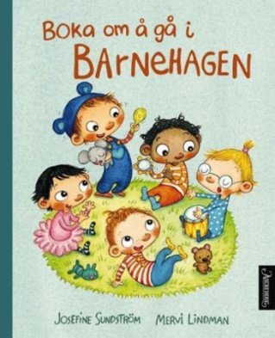 | - Verb: å dele, å vente, å se, å gå, å kryppe  - Substantiv: kosebamse, mamma, pappa, bleie, sko, støvler, vogn  - Adjektiv: glad, lei, redd, sint  - Pronomen: meg/deg, min/din  - Preposisjoner: opp, ned | - «Den som deler»  Den som deler,  den som deler,  gjør en annen glad.  Jeg vil dele med deg.  Vil du dele med meg?  Den som deler,  Den som deler,  gjør en annen glad.  - «Gladrim»  Når jeg er glad, bobler det i kroppen  helt fra tærne opp til toppen.  Munnen, den vil bare le,  prøv så får du se! Ha ha ha ha... | - God morgen sang  - Bumerkesangene:  - En elefant( Julian)  - Marihøne ( Rania)  - Sommerfugl (Zola)  - Tutt tutt (Ali Imran)  - Jeg er liten kanin (Hanne)  - Sol sol kom igjen (Henrik)  - Når er liten mus (Scott)  - Mikkel rev (Mikkel)  - Blomster små ( Nora)  - Lille kattepus (Katharina)  - Petter edderkopp (Odin)  - Tre små fisk (Sivert)
Periodens språkleker | Periodens aktivitet/opplevelse | Periodens estetiske aktivitet | Viktige datoer
- Sangkorte  - Tematavle baby  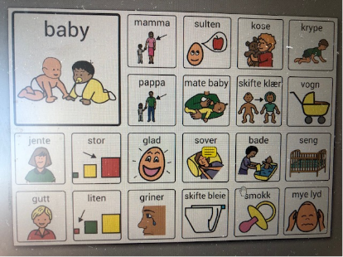 | - Måltider med fokus på den gode samtale, bordskikk og språktrening  - Samlingsstunder med fokus på navne trening gjennom samtaler, sang og musikk.  - Fri lek inne og ute slik at barna blir kjent med barnehagens inne og ute områder  - Sanselek | - Hører på musikk  - Blir kjent med maling- fingermaling, med pensel | - Foreldremøte 21.09 kl. 17:45-18:45  - Oppstartsamtalene uke 38,39
Følgende fagområder dekkes: Kommunikasjon, språk, tekst; Kropp, bevegelse, mat og helse;

